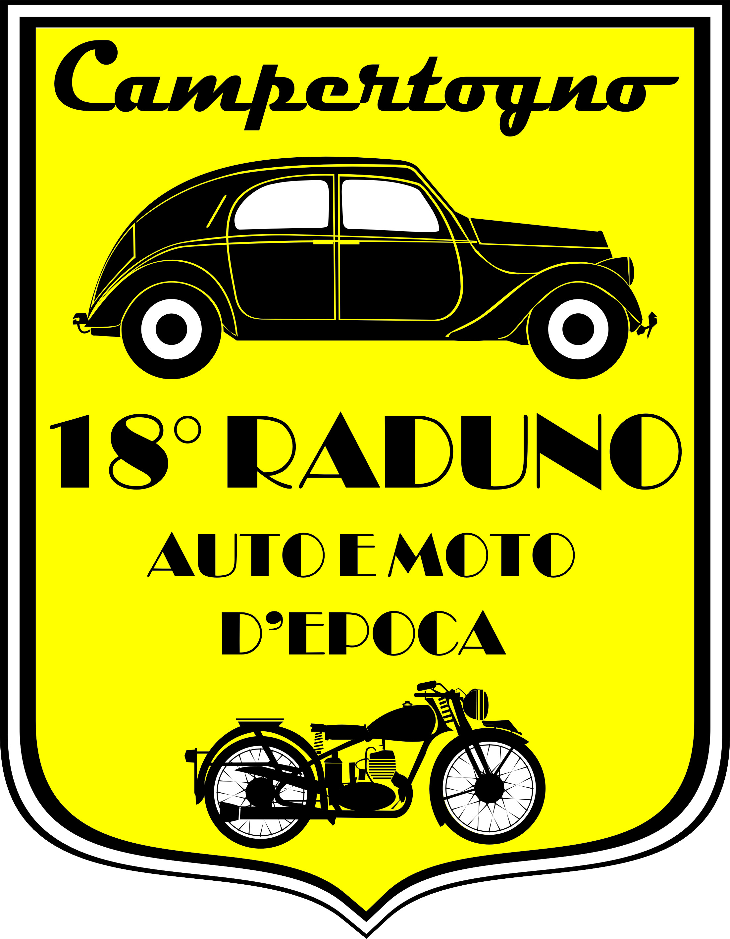

REGOLAMENTO
Il “RADUNO DI AUTO E MOTO STORICHE” organizzato dall'Associazione Turistica Pro Loco di Campertogno (VC) in collaborazione con Scuderia APV Classic di Camandona (BI)
è un evento a carattere turistico e non competitivo.
Non sono previsti rilevamenti cronometrici ne prove di abilità. Non essendoci un tempo da rispettare ogni partecipante potrà tenere l'andatura che riterrà più consona alla strada ed alla propria auto e al pieno rispetto del Codice della Strada; al fine di evitare ingorghi e di far godere a ciascuno della giornata, è richiesta la cortesia di lasciar passare eventuali equipaggi che dovessero sopraggiungere ed avere un'andatura superiore.
I partecipanti devono essere regolarmente iscritti e i mezzi devono essere in regola con il Codice della Strada; gli stessi sono consapevoli di essere gli unici responsabili dell'automobile e della propria condotta di guida e dovranno attenersi alle norme del Codice della strada, e pertanto scaricano gli Organizzatori da qualunque responsabilità derivante dalla propria o altrui condotta, rinunciando a rivalersi per qualsivoglia motivazione.
I partecipanti saranno forniti all'atto dell'iscrizione del radar percorso: partiranno attraversando in corteo il centro storico di Varallo Sesia, procedendo incolonnati verso Alagna per poi tornare a Campertogno, per un totale di circa 48,1 Km.
Per fare in modo che tutti possano godere delle soste in egual misura, si prega di rispettare le tempistiche suggerite dagli Organizzatori:

PROGRAMMA – domenica 11 luglio 2021
Ore 8.00 - VARALLO, Piazza Vittorio Emanuele II - Iscrizione, accredito e ritiro radar percorso.
Quota iscrizione: 10 € a vettura (comprensiva di n°2 caffè consumabili al bar in piazza)
Ore10.30 - Partenza del corteo alla volta di ALAGNA
Ore11.00 - Aperitivo offerto dalla pro Loco a CAMPERTOGNO in Piazza P.C.Gilardi,
e visita guidata facoltativa al complesso monumentale di S.Giacomo Maggiore.
Ore13.00 - Pranzo nel prestigioso salone liberty del Teatro del Centro Polifunzionale Fra’ Dolcino di Campertogno, a cura de “L’Osteria del Teatro” (30 € a persona):

Menù:
Salumi locali e agrodolci della casa e formaggio primo sale alle erbette
Tartine di trota affumicata con burro di montagna
Pane di segale con “salagnùn” (ricotta condita)
Crespelle del pastore
Arrosto con funghi porcini, polenta, patate e insalata
dolce, vino, acqua e caffè

A fine pranzo si svolgeranno le PREMIAZIONI, con consegna di vari riconoscimenti.
Durante il pranzo le auto saranno posteggiate in parcheggio custodito.

ISCRIZIONI e informazioni
Le adesioni e le prenotazioni del pranzo (è previsto il numero chiuso, in osservanza delle norme sanitarie vigenti) dovranno pervenire telefonicamente o via email obbligatoriamente entro mercoledì 7 luglio: Enrica, tel. 3478116916 - info@tomalatruna.eu
Eventuali deroghe saranno concesse a discrezione dell'Organizzatore.
Per velocizzare l’iscrizione il giorno della manifestazione si consiglia vivamente di scaricare la modulistica dal sito www.comune.campertogno.vc.it e presentarla già compilata.

